Акционерное общество «O’zbekiston temir yo’llari»

УТВЕРЖДАЮ:
Главный инженер
АО «O’zbekiston temir yo’llari»
 Ш.Т. Кадиров
“14” __март__ 2025 г.

Техническое задание
на закупку костюмов демисезонных (куртка, брюки) ГОСТ 12.4.280-2014 «Система стандартов безопасности труда. Одежда специальная для защиты от общих производственных загрязнений и механических воздействий. Общие технические условия» для работников
АО «O’zbekiston temir yo’llari»

Ташкент 2025 год
РАЗДЕЛ 1. ОБЩИЕ СВЕДЕНИЯ
Костюм демисезонный (куртка, брюки) для защиты от общих производственных загрязнений в различных отраслях АО «O’zbekiston temir yo’llari», общие требования, к которому установлены в ГОСТ 12.4.280-2014 «Система стандартов безопасности труда. Одежда специальная от общих производственных загрязнений и механических воздействий. Общие технические условия».
РАЗДЕЛ 2. ОСНОВАНИЕ И ЦЕЛЬ ПРИОБРЕТЕНИЯ ТОВАРА
Ст. 363 Трудового Кодекса Республики Узбекистан, ст.18 «Закона об охране труда» и типовым отраслевым нормам и Положения о порядке обеспечения рабочих и служащих АО «O’zbekiston temir yo’llari».
РАЗДЕЛ 3. ТЕХНИЧЕСКИЕ ТРЕБОВАНИЯ
Костюм демисезонный для работников локомотивного хозяйства

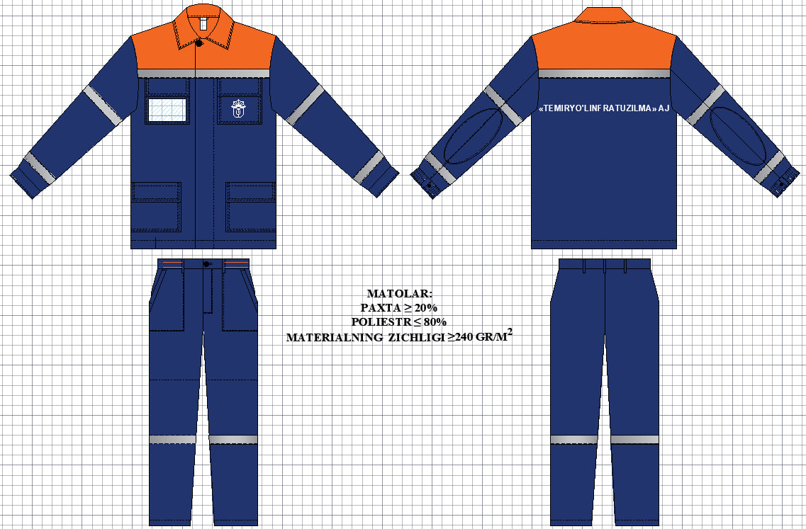
Рис.1 Эскиз костюма демисезонного для работников локомотивного хозяйства.
Костюм состоит из куртки и брюк.
Куртка «пилот» с эластичными поясом на талии по бокам с двух сторон из основной ткани, с центральной супатной застёжкой (потайной) на 6 шт обметанных петель и 6 шт пуговиц (верхняя и нижняя петли сквозные).
Воротник втачной, отложной.
Рукава втачные, двухшовные, с эластичными манжетами на ленте-резинке с застёгивающимися на одну петлю и пуговицу с разрезом рукава, на локтевом сгибе настрочены налокотники из основной ткани (овал, или прямоугольник), швы спрятаны под лентами светоотражающими СОП по кругу рукава: одна лента настрачивается выше локтевого сгиба, вторая лента выше манжеты на расстоянии не менее 10 см.
Полочки с отрезными кокетками из отделочной ткани. По шву соединения кокетки и нижней части полочки располагается лента светоотражающая СОП.
Нагрудные карманы накладные объёмные (книжка) с клапанами из основной ткани, застегивающиеся на потайную текстильную застежку (липучка) длиной не менее 40 мм на каждом клапане, нашиты с двух сторон симметрично по модели под кокеткой. На левом нагрудном кармане логотип O’TY в масштабе, способ нанесения шелкографический принт белой (или светло голубой) краской, на правом накладном кармане нашит горизонтально пластиковый прозрачный карман длиной 9,5 см и высотой 6,5 см, застегивающиеся на потайную текстильную застежку (липучка) слева по вертикали для последующего размещения бейджа с личной информацией о работнике.
Нижние карманы накладные объёмные (книжка) с клапанами из основной ткани, застегивающиеся на потайную текстильную застежку (липучка) длиной не менее 80 мм на каждом клапане.
Спинка состоит из частей: верхней (отделочная ткань) и нижней (основная ткань). На спинке заложена складка по бокам и острочена отделочным швом. Светоотражающая лента СОП располагается на кокетке по шву соединения верхней и нижней частей. По центру нижней части спинки нанесена надпись “Temiryo‘linfratuzilma” AJ высота букв 5см, длина надписи 35 см по модели в соответствии масштаба, способ нанесения шелкографический принт белой (или светло голубой) краской.
Брюки прямого силуэта с наколенниками из основной ткани.
Передние половинки от пояса настрочены накладные объемные (книжка) косые карманы. Задние половинки с вытачками.
Пояс приточной с эластичными резинками на талии по бокам с двух сторон, с 5 шт узкими шлевками: 2 шт посередине передних половинок, 2 шт на 2-З см от боковых швов, и 1 шт на уровне среднего заднего шва. Нижние концы шлевок втачные по шву притачивания пояса.
Низ брюк подвернут на строчку 20 мм.
Гульфик выполнен на супатной застёжке (потайной) из 4 шт обметанных петель и 4 шт пуговиц (верхняя петля сквозная).
Наколенники из основной ткани пришиты сверху к передней брючине на коленах по ширине, верхний шов скрыт под лентой светоотражающей СОП по кругу брючин.
Требования к материалам: ткань смесовая, МО, ВО, малосминаемая, повышенная стойкость к выгоранию, активная краска, плотность не менее 240 г/м² с содержанием не более 80% ПЭ и не менее 20% ХБ.
Основная ткань - ткань темно-синего цвета (https://get-color.ru/#002137).
Отделочная ткань - ткань международного оранжевого цвета (сигнальный) (https://get-color.ru/code/ff4f00).
Лента светоотражающая СОП (серая) с коэффициентом световозвращения R >300 кд/люкс*м² шириной 50 мм.
Фурнитура (пуговицы) пластиковые. Цвет применяемых нитей-темно-синий и оранжевый.

Костюм демисезонный для работников хозяйства организации перевозок
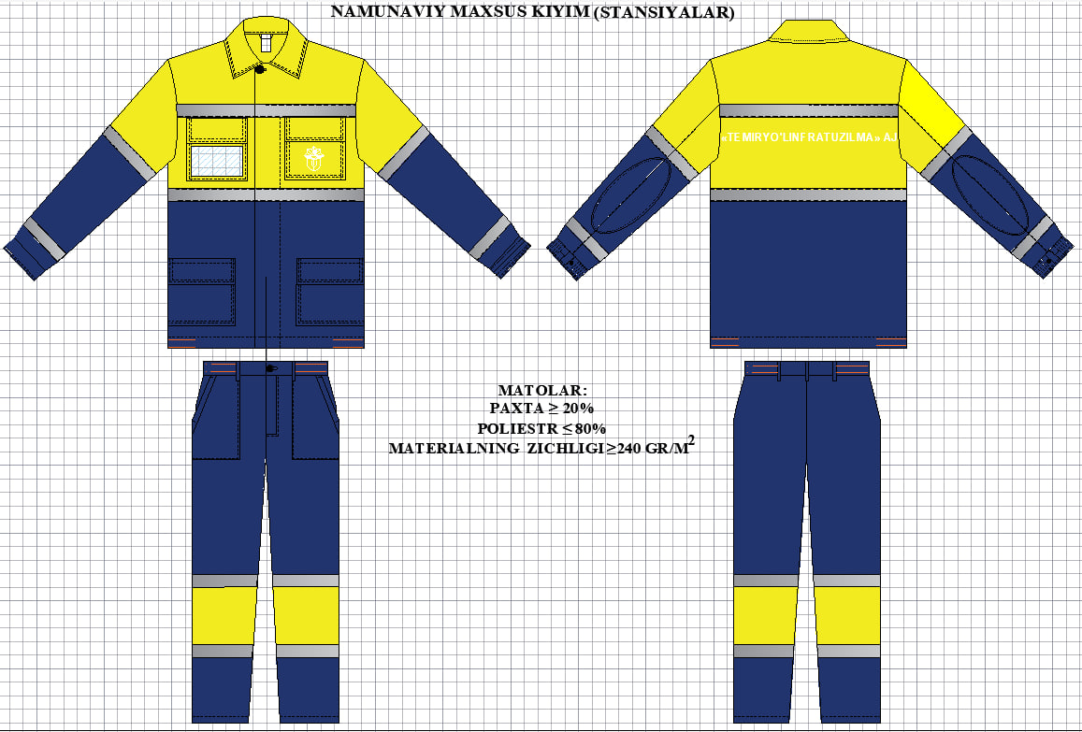

Рис.2 Эскиз костюма демисезонного для работников хозяйства организации перевозок.

Костюм состоит из куртки и брюк.
Куртка «пилот» с эластичными поясом на талии по бокам с двух сторон из основной ткани, с центральной супатной застёжкой (потайной) на 6 шт обметанных петель и 6 шт пуговиц (верхняя и нижняя петли сквозные).
Воротник втачной, отложной.
Рукава втачные, двухшовные, с эластичными манжетами на ленте-резинке с застёгивающимися на одну петлю и пуговицу с разрезом рукава, предплечники рукавов из отделочной ткани, на локтевом сгибе настрочены налокотники из основной ткани (овал, или прямоугольник), швы соединения предплечников, налокотников спрятаны под лентами светоотражающими СОП по кругу рукава: одна лента настрачивается выше локтевого сгиба, вторая лента выше манжеты на расстоянии не менее 10 см.
Полочки с отрезными кокетками из отделочной ткани. Линия шва соединения отрезных кокеток и нижней полочки по середине куртки. По шву соединения кокетки и нижней части полочки, а также над нагрудными карманами нашивается лента светоотражающая СОП.
Нагрудные карманы накладные объёмные (книжка) с клапанами из отделочной ткани, застегивающиеся на потайную текстильную застежку (липучка) длиной не менее 40 мм на каждом клапане, нашиты с двух сторон симметрично по модели. На левом нагрудном кармане логотип O’TY в масштабе, способ нанесения шелкографический принт белой (или светло голубой) краской, на правом накладном кармане нашит горизонтально пластиковый прозрачный карман длиной 9,5 см и высотой 6,5 см, застегивающиеся на потайную текстильную застежку (липучка) слева по вертикали для последующего размещения бейджа с личной информацией о работнике.
Нижние карманы накладные объёмные (книжка) с клапанами, застегивающиеся на потайную текстильную застежку (липучка) длиной не менее 80 мм на каждом клапане.
Спинка состоит из частей: верхней (отделочная ткань) и нижней (основная ткань). На спинке заложена складка по бокам и острочена отделочным швом. Светоотражающая лента СОП располагается на кокетке по шву соединения верхней и нижней частей спинки по середине куртки, вторая лента на уровне, симметрично ленте над нагрудными накладными карманами куртки. Под верхней лентой СОП на спинке нанесена надпись “Temiryo‘linfratuzilma” AJ высота букв 5 см, длина надписи 35 см по модели в соответствии масштаба, способ нанесения шелкографический принт белой (или светло голубой) краской.

Брюки прямого силуэта из основной ткани с наколенниками.
Передние половинки от пояса настрочены накладные объемные (книжка) косые карманы.
Задние половинки с вытачками.
Гульфик выполнен на супатной застёжке (потайной) из 4 шт обметанных петель и 4 шт пуговиц (верхняя петля сквозная).
Пояс приточной с эластичными резинками на талии по бокам с двух сторон, с 5 шт узкими шлевками: 2 шт посередине передних половинок, 2 шт на 2-З см от боковых швов, и 1 шт на уровне среднего заднего шва. Нижние концы шлевок втачные по шву притачивания пояса.
Низ брюк подвернут на строчку 20 мм.
Наколенники из отделочной ткани пришиты сверху к передней брючине на коленах по ширине, швы скрыты под лентами светоотражающими СОП по кругу брючин.

Требования к материалам:
Ткань смесовая, МО, ВО, малосминаемая, повышенная стойкость к выгоранию, активная краска, плотность не менее 240 г/м² с содержанием не более 80% ПЭ и не менее 20% ХБ.
Основная ткань - ткань темно-синего цвета (https://get-color.ru/#002137).
Отделочная ткань - ткань желтого цвета лазерного лимонного оттенка (https://get-color.ru/#FEFE22).
Лента светоотражающая СОП (серая) с коэффициентом световозвращения R >300 кд/люкс*м² шириной 50 мм.
Фурнитура (пуговицы) пластиковые.
Цвет применяемых нитей-темно-синий и желтый.

Костюм демисезонный для работников путевого хозяйства

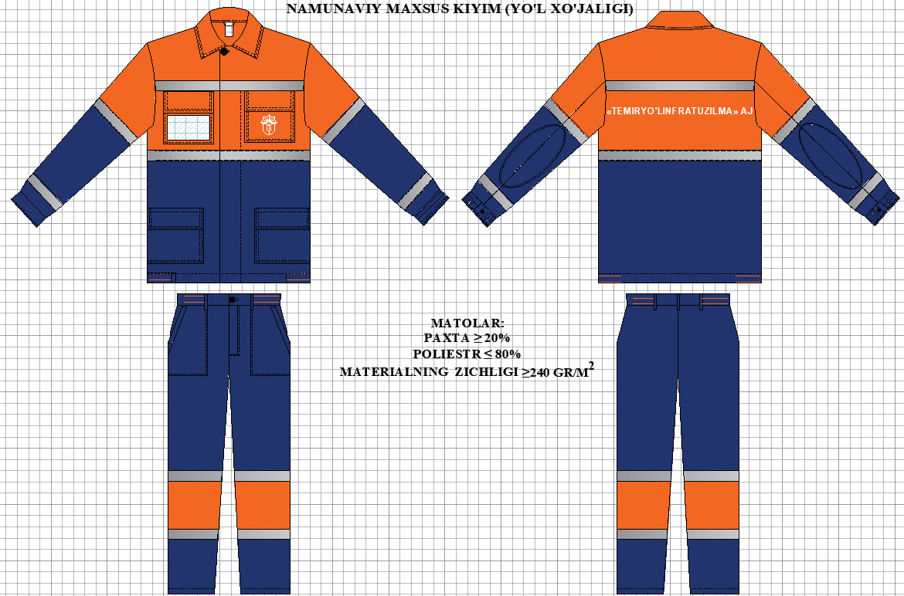

Рис.3 Эскиз костюма демисезонного для работников путевого хозяйства.

Костюм состоит из куртки и брюк.
Куртка «пилот» с эластичными поясом на талии по бокам с двух сторон из основной ткани, с центральной супатной застёжкой (потайной) на 6 шт обметанных петель и 6 шт пуговиц (верхняя и нижняя петли сквозные).
Воротник втачной, отложной.
Рукава втачные, двухшовные, с эластичными манжетами на ленте-резинке с застёгивающимися на одну петлю и пуговицу с разрезом рукава, предплечники рукавов из отделочной ткани, на локтевом сгибе настрочены налокотники из основной ткани (овал, или прямоугольник), швы соединения предплечников, налокотников спрятаны под лентами светоотражающими СОП по кругу рукава: одна лента настрачивается выше локтевого сгиба, вторая лента выше манжеты на расстоянии не менее 10 см.
Полочки с отрезными кокетками из отделочной ткани. Линия шва соединения отрезных кокеток и нижней полочки по середине куртки. По шву соединения кокетки и нижней части полочки, а также над нагрудными карманами нашивается лента светоотражающая СОП.
Нагрудные карманы накладные объёмные (книжка) с клапанами из отделочной ткани, застегивающиеся на потайную текстильную застежку (липучка) длиной не менее 40 мм на каждом клапане, нашиты с двух сторон симметрично по модели. На левом нагрудном кармане логотип O’TY в масштабе, способ нанесения шелкографический принт белой (или светло голубой) краской, на правом накладном кармане нашит горизонтально пластиковый прозрачный карман длиной 9,5 см и высотой 6,5 см, застегивающиеся на потайную текстильную застежку (липучка) слева по вертикали для последующего размещения бейджа с личной информацией о работнике.
Нижние карманы накладные объёмные (книжка) с клапанами, застегивающиеся на потайную текстильную застежку (липучка) длиной не менее 80 мм на каждом клапане.
Спинка состоит из частей: верхней (отделочная ткань) и нижней (основная ткань). На спинке заложена складка по бокам и острочена отделочным швом. Светоотражающая лента СОП располагается на кокетке по шву соединения верхней и нижней частей спинки по середине куртки, вторая лента на уровне, симметрично ленте над нагрудными накладными карманами куртки. Под верхней лентой СОП на спинке нанесена надпись “Temiryo‘linfratuzilma” AJ высота букв 5 см, длина надписи 35 см по модели в соответствии масштаба, способ нанесения шелкографический принт белой (или светло голубой) краской.

Брюки прямого силуэта из основной ткани с наколенниками.
Передние половинки от пояса настрочены накладные объемные (книжка) косые карманы.
Задние половинки с вытачками.
Гульфик выполнен на супатной застёжке (потайной) из 4 шт обметанных петель и 4 шт пуговиц (верхняя петля сквозная).
Пояс приточной с эластичными резинками на талии по бокам с двух сторон, с 5 шт узкими шлевками: 2 шт посередине передних половинок, 2 шт на 2-З см от боковых швов, и 1 шт на уровне среднего заднего шва. Нижние концы шлевок втачные по шву притачивания пояса.
Низ брюк подвернут на строчку 20 мм.
Наколенники из отделочной ткани пришиты сверху к передней брючине на коленах по ширине, швы скрыты под лентами светоотражающими СОП по кругу брючин.

Требования к материалам:
Ткань смесовая, МО, ВО, малосминаемая, повышенная стойкость к выгоранию, активная краска, плотность не менее 240 г/м² с содержанием не более 80% ПЭ и не менее 20% ХБ.
Основная ткань - ткань темно-синего цвета (https://get-color.ru/#002137).
Отделочная ткань – ткань международного оранжевого цвета (сигнальный) (https://get-color.ru/code/ff4f00).
Лента светоотражающая СОП (серая) с коэффициентом световозвращения R >300 кд/люкс*м² шириной 50 мм.
Фурнитура (пуговицы) пластиковые.
Цвет применяемых нитей-темно-синий и оранжевый.

Костюм демисезонный для работников хозяйства связи и сигнализации

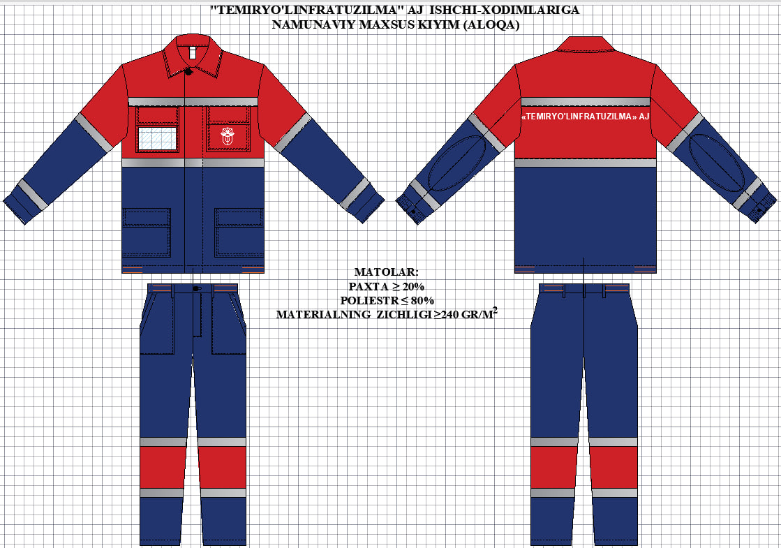

Рис.4 Эскиз костюма демисезонного для работников хозяйства связи и сигнализации.

Костюм состоит из куртки и брюк.
Куртка «пилот» с эластичными поясом на талии по бокам с двух сторон из основной ткани, с центральной супатной застёжкой (потайной) на 6 шт обметанных петель и 6 шт пуговиц (верхняя и нижняя петли сквозные).
Воротник втачной, отложной.
Рукава втачные, двухшовные, с эластичными манжетами на ленте-резинке с застёгивающимися на одну петлю и пуговицу с разрезом рукава, предплечники рукавов из отделочной ткани, на локтевом сгибе настрочены налокотники из основной ткани (овал, или прямоугольник), швы соединения предплечников, налокотников спрятаны под лентами светоотражающими СОП по кругу рукава: одна лента настрачивается выше локтевого сгиба, вторая лента выше манжеты на расстоянии не менее 10 см.
Полочки с отрезными кокетками из отделочной ткани. Линия шва соединения отрезных кокеток и нижней полочки по середине куртки. По шву соединения кокетки и нижней части полочки, а также над нагрудными карманами нашивается лента светоотражающая СОП.
Нагрудные карманы накладные объёмные (книжка) с клапанами из отделочной ткани, застегивающиеся на потайную текстильную застежку (липучка) длиной не менее 40 мм на каждом клапане, нашиты с двух сторон симметрично по модели. На левом нагрудном кармане логотип O’TY в масштабе, способ нанесения шелкографический принт белой (или светло голубой) краской, на правом накладном кармане нашит горизонтально пластиковый прозрачный карман длиной 9,5 см и высотой 6,5 см, застегивающиеся на потайную текстильную застежку (липучка) слева по вертикали для последующего размещения бейджа с личной информацией о работнике.
Нижние карманы накладные объёмные (книжка) с клапанами, застегивающиеся на потайную текстильную застежку (липучка) длиной не менее 80 мм на каждом клапане.
Спинка состоит из частей: верхней (отделочная ткань) и нижней (основная ткань). На спинке заложена складка по бокам и острочена отделочным швом. Светоотражающая лента СОП располагается на кокетке по шву соединения верхней и нижней частей спинки по середине куртки, вторая лента на уровне, симметрично ленте над нагрудными накладными карманами куртки. Под верхней лентой СОП на спинке нанесена надпись “Temiryo‘linfratuzilma” AJ высота букв 5 см, длина надписи 35 см по модели в соответствии масштаба, способ нанесения шелкографический принт белой (или светло голубой) краской.

Брюки прямого силуэта из основной ткани с наколенниками.
Передние половинки от пояса настрочены накладные объемные (книжка) косые карманы.
Задние половинки с вытачками.
Гульфик выполнен на супатной застёжке (потайной) из 4 шт обметанных петель и 4 шт пуговиц (верхняя петля сквозная).
Пояс приточной с эластичными резинками на талии по бокам с двух сторон, с 5 шт узкими шлевками: 2 шт посередине передних половинок, 2 шт на 2-З см от боковых швов, и 1 шт на уровне среднего заднего шва. Нижние концы шлевок втачные по шву притачивания пояса.
Низ брюк подвернут на строчку 20 мм.
Наколенники из отделочной ткани пришиты сверху к передней брючине на коленах по ширине, швы скрыты под лентами светоотражающими СОП по кругу брючин.

Требования к материалам:
Ткань смесовая, МО, ВО, малосминаемая, повышенная стойкость к выгоранию, активная краска, плотность не менее 240 г/м² с содержанием не более 80% ПЭ и не менее 20% ХБ.
Основная ткань - ткань темно-синего цвета (https://get-color.ru/#002137).
Отделочная ткань - ткань люминесцентного красного цвета (https://get-color.ru/code/f80000).
Лента светоотражающая СОП (серая) с коэффициентом световозвращения R >300 кд/люкс*м² шириной 50 мм.
Фурнитура (пуговицы) пластиковые.
Цвет применяемых нитей-темно-синий и красный.

Костюм демисезонный для работников хозяйства энергоснабжения

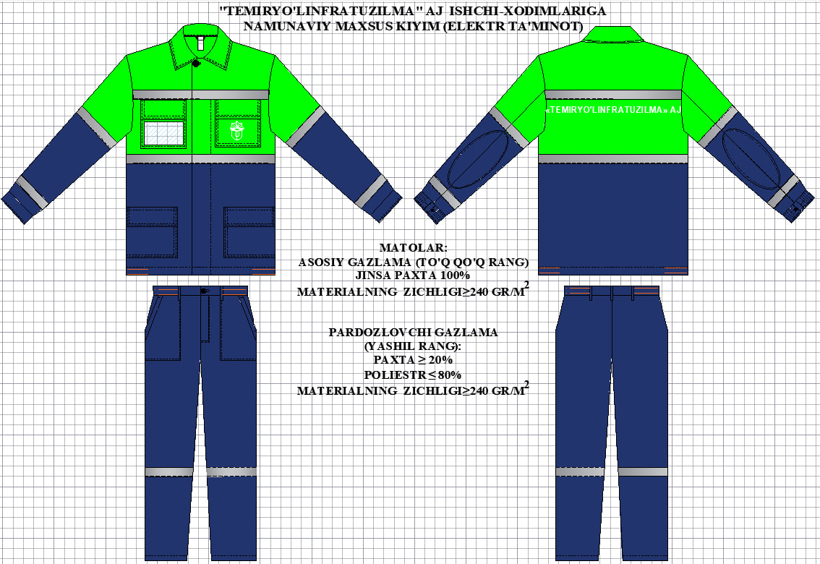

Рис.5 Эскиз костюма демисезонного для работников хозяйства энергоснабжения.
Костюм состоит из куртки и брюк.
Куртка «пилот» с эластичными поясом на талии по бокам с двух сторон из основной ткани, с центральной супатной застёжкой (потайной) на 6 шт обметанных петель и 6 шт пуговиц (верхняя и нижняя петли сквозные).
Воротник втачной, отложной.
Рукава втачные, двухшовные, с эластичными манжетами на ленте-резинке с застёгивающимися на одну петлю и пуговицу с разрезом рукава, поверх основной ткани рукавов дополнительно нашиваются предплечники из отделочной ткани, на локтевом сгибе настрочены налокотники из основной ткани (овал, или прямоугольник), швы соединения предплечников, налокотников спрятаны под лентами светоотражающими СОП по кругу рукава: одна лента настрачивается выше локтевого сгиба, вторая лента выше манжеты на расстоянии не менее 10 см.
Перед, состоящий из полочек из основной ткани. Поверх основной ткани переда дополнительно нашиваются полочки с отрезными кокетками из отделочной ткани. Линия шва соединения отрезных кокеток и нижней полочки по середине куртки. По шву соединения кокетки и нижней части полочки, а также над нагрудными карманами нашивается лента светоотражающая СОП.
Нагрудные карманы накладные объёмные (книжка) с клапанами из отделочной ткани, застегивающиеся на потайную текстильную застежку (липучка) длиной не менее 40 мм на каждом клапане, нашиты с двух сторон симметрично по модели. На левом нагрудном кармане логотип O’TY в масштабе, способ нанесения шелкографический принт белой (или светло голубой) краской, на правом накладном кармане нашит горизонтально пластиковый прозрачный карман длиной 9,5 см и высотой 6,5 см, застегивающиеся на потайную текстильную застежку (липучка) слева по вертикали для последующего размещения бейджа с личной информацией о работнике.
Нижние карманы накладные объёмные (книжка) с клапанами, застегивающиеся на потайную текстильную застежку (липучка) длиной не менее 80 мм на каждом клапане.
Спинка цельновыкроенная из основной ткани. На спинке заложена складка по бокам и острочена отделочным швом. Поверх основной ткани в верхней части спинки дополнительно нашивается кокетка из отделочной ткани. Светоотражающая лента СОП располагается на кокетке по шву соединения верхней кокетки и цельновыкроенной спинки по середине куртки, вторая лента на уровне, симметрично ленте над нагрудными накладными карманами куртки. Под верхней лентой СОП на спинке нанесена надпись “Temiryo‘linfratuzilma” AJ, высота букв 5 см, длина надписи 35 см по модели в соответствии масштаба, способ нанесения шелкографический принт белой (или светло голубой) краской.

Брюки прямого силуэта с наколенниками из основной ткани.
Передние половинки от пояса настрочены накладные объемные (книжка) косые карманы.
Задние половинки с вытачками.
Гульфик выполнен на супатной застёжке (потайной) из 4 шт обметанных петель и 4 шт пуговиц (верхняя петля сквозная).
Пояс приточной с эластичными резинками на талии по бокам с двух сторон, с 5 шт узкими шлевками: 2 шт посередине передних половинок, 2 шт на 2-З см от боковых швов, и 1 шт на уровне среднего заднего шва. Нижние концы шлевок втачные по шву притачивания пояса.
Низ брюк подвернут на строчку 20 мм.
Наколенники пришиты сверху к передней брючине на коленах по ширине, верхний шов скрыт под лентой светоотражающей СОП по кругу брючин.

Требования к материалам:
Основная ткань - ткань темно-синего цвета (https://get-color.ru/#002137) джинсовая коттон, МО, ВО, повышенная стойкость к выгоранию, активная краска, плотность не менее 240 г/м² с содержанием 100% хлопка.
Отделочная ткань - ткань смесовая ярко зеленого цвета оттенка ЛАЙМ (https://get-color.ru/code/00ff00), МО, ВО, малосминаемая, повышенная стойкость к выгоранию, активная краска, плотность не менее 240 г/м² с содержанием не более 80% ПЭ и не менее 20% ХБ.
Лента светоотражающая СОП (серая) с коэффициентом световозвращения R >300 кд/люкс*м² шириной 50 мм.
Фурнитура (пуговицы) пластиковые.
Цвет применяемых нитей-темно-синий и зелёный оттенка лайм.
Костюм демисезонный для работников вагонных депо, заводов и предприятий дорожного подчинения

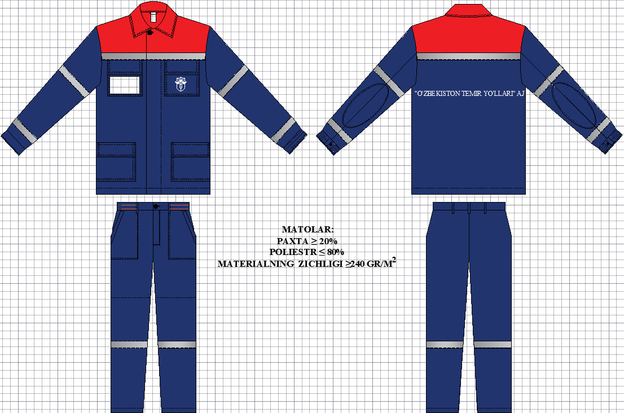

Рис.6 Эскиз костюма демисезонного для работников вагонных депо, заводов и предприятий дорожного подчинения.

Костюм состоит из куртки и брюк.
Куртка «пилот» с эластичными поясом на талии по бокам с двух сторон из основной ткани, с центральной супатной застёжкой (потайной) на 6 шт обметанных петель и 6 шт пуговиц (верхняя и нижняя петли сквозные).
Воротник втачной, отложной.
Рукава втачные, двухшовные, с эластичными манжетами на ленте-резинке с застёгивающимися на одну петлю и пуговицу с разрезом рукава, на локтевом сгибе настрочены налокотники из основной ткани (овал, или прямоугольник), швы спрятаны под лентами светоотражающими СОП по кругу рукава: одна лента настрачивается выше локтевого сгиба, вторая лента выше манжеты на расстоянии не менее 10 см.
Полочки с отрезными кокетками из отделочной ткани. По шву соединения кокетки и нижней части полочки располагается лента светоотражающая СОП.
Нагрудные карманы накладные объёмные (книжка) с клапанами из основной ткани, застегивающиеся на потайную текстильную застежку (липучка) длиной не менее 40 мм на каждом клапане, нашиты с двух сторон симметрично по модели под кокеткой. На левом нагрудном кармане логотип O’TY в масштабе, способ нанесения шелкографический принт белой (или светло голубой) краской, на правом накладном кармане нашит горизонтально пластиковый прозрачный карман длиной 9,5 см и высотой 6,5 см, застегивающиеся на потайную текстильную застежку (липучка) слева по вертикали для последующего размещения бейджа с личной информацией о работнике.
Нижние карманы накладные объёмные (книжка) с клапанами из основной ткани, застегивающиеся на потайную текстильную застежку (липучка) длиной не менее 80 мм на каждом клапане.
Спинка состоит из частей: верхней (отделочная ткань) и нижней (основная ткань). На спинке заложена складка по бокам и острочена отделочным швом. Светоотражающая лента СОП располагается на кокетке по шву соединения верхней и нижней частей. По центру нижней части спинки нанесена надпись “O’ZBEKISTON TEMIR YO’LLARI” AJ высота букв 5см, длина надписи 35 см по модели в соответствии масштаба, способ нанесения шелкографический принт белой (или светло голубой) краской.

Брюки прямого силуэта с наколенниками из основной ткани.
Передние половинки от пояса настрочены накладные объемные (книжка) косые карманы.
Задние половинки с вытачками.
Пояс приточной с эластичными резинками на талии по бокам с двух сторон, с 5 шт узкими шлевками: 2 шт посередине передних половинок, 2 шт на 2-З см от боковых швов, и 1 шт на уровне среднего заднего шва. Нижние концы шлевок втачные по шву притачивания пояса.
Низ брюк подвернут на строчку 20 мм.
Гульфик выполнен на супатной застёжке (потайной) из 4 шт обметанных петель и 4 шт пуговиц (верхняя петля сквозная).
Наколенники из основной ткани пришиты сверху к передней брючине на коленах по ширине, верхний шов скрыт под лентой светоотражающей СОП по кругу брючин.

Требования к материалам:
ткань смесовая, МО, ВО, малосминаемая, повышенная стойкость к выгоранию, активная краска, плотность не менее 240 г/м² с содержанием не более 80% ПЭ и не менее 20% ХБ.
Основная ткань - ткань темно-синего цвета (https://get-color.ru/#002137).
Отделочная ткань - ткань люминесцентного красного цвета (https://get-color.ru/code/f80000).
Лента светоотражающая СОП (серая) с коэффициентом световозвращения R >300 кд/люкс*м² шириной 50 мм.
Фурнитура (пуговицы) пластиковые.
Цвет применяемых нитей-темно-синий и красный.

РАЗДЕЛ 4. Требования к маркировке
Товарные ярлыки должны быть пришиты на куртку и иметь обозначение размера, рост; состав материала, сведения об уходе за изделием; место крепления товарного ярлыка – биркодержателем к вешалке, складывается пополам и вкладывается в середину шва втачивания воротника в горловину спинки куртки вместе с вешалкой. Размеры и роста выделяются «галочкой» ручкой (ручка не должна пачкать изделие!). Маркировка должна быть выполнена на государственном или на русском языках. Маркировка должна быть исчерпывающей, точной, четко выполненной несмываемой краской.
РАЗДЕЛ 5. ЭКОЛОГИЧЕСКИЕ И САНИТАРНЫЕ ТРЕБОВАНИЯ
Обязательное наличие сертификата соответствия согласно ст. 352 ТК РУз
РАЗДЕЛ 6. ТРЕБОВАНИЯ К КОЛИЧЕСТВУ, КОМПЛЕКТAЦИИ, МЕСТУ И СРОКУ (ПЕРИОДИЧНОСТИ) ПОСТАВКИ
Подраздел 6.1 Требования к размерам и упаковке
Костюм должен быть укомплектован в стопку по 5 комплектов в раздельных полиэтиленовых пакетах. Общее количество костюмов - согласно размерной сетке по установленной форме:
Надпись на спинке | Размер
Надпись на спинке | 46 | 48 | 50 | 52 | 54 | 56 | 58 | 60 | 62 | 64 | 66 | Всего,  к-тов
Всего, к-тов

Согласовано:



